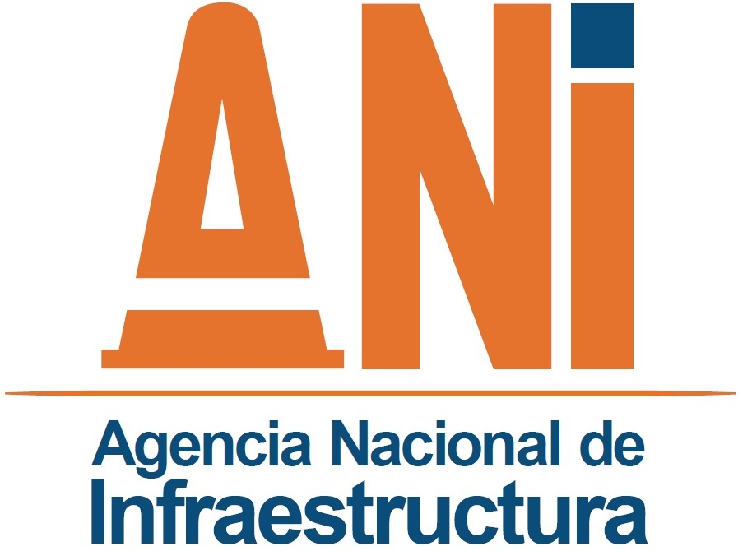





DICIEMBRE DE 2018
INFORME DE EJECUCIÓN PRESUPUESTAL

Ministerio de Transporte

INFORME DE EJECUCION PRESUPUESTAL AL 31 DE DICIEMBRE DE 2018

La Ley 1873 del 20 de diciembre de 2017 decretó el presupuesto de rentas y recursos de capital y Ley de apropiaciones para la vigencia fiscal del 2018. Así mismo, el Decreto 2236 del 27 de diciembre de 2017 liquidó el Presupuesto General de la Nación para la vigencia 2018.

A través de dichos documentos se apropiaron recursos al Presupuesto de la Agencia Nacional de Infraestructura por valor de $2.496.240 millones, que fueron distribuidos de la siguiente forma:

Presupuesto Vigencia 2018
 | cifras en millones de pesos
Concepto | Nación | Propios | Total
Funcionamiento | 1.741 | 71.842 | 73.583
Inversión | 1.556.860 | 199.104 | 1.755.964
Servicio deuda | 666.693 | - | 666.693
Total | 2.225.294 | 270.946 | 2.496.240

El Presupuesto de Gastos de la Entidad se encuentra conformado por gastos de funcionamiento que representan el 3.38% del valor total asignado, gastos de inversión que representan el 66,00% y los gastos de servicio de la deuda pública interna que representan el 30,62%.
Adicionalmente, el presupuesto de gastos está dividido de acuerdo con la fuente de financiación. Para la vigencia 2018 el presupuesto se financia en un 87,32% con recursos provenientes de la Nación y en un 12.68% con recursos propios de la Entidad.

REDUCCIONES PRESUPUESTALES 2018

Para la Vigencia Fiscal del 2018 hubo una reducción total del presupuesto de inversión en $38.306 millones que fueron recortados paulatinamente mediante decreto en los siguientes rubros:

CONCEPTO | APROPIACION | REDUCCIÓN | APROPIACIÓN FINAL | OBSERVACIÓN
RUTA DEL SOL SECTOR 2 NACIONAL | $ 36.048,72 | $ 36.000 | $ 48,72 | Reducción Presupuestal • Decreto 431 de marzo 2018  • Decreto 1021 de junio 2018  • Decreto 1283 de Julio 2018  • Decreto 2470 de diciembre de 2018  • Decreto 2484 de diciembre de 2018
REHABILITACION DE VIAS FERREAS A NIVEL NACIONAL | $ 143.833,69 | $ 1.700 | $ 142.133,6 | Reducción Presupuestal Decreto 2470 diciembre de 2018
APOYO ESTATAL A LOS PUERTOS A NIVEL NACIONAL | $ 1.872,00 | $ 227,62 | $ 1.644,38 | Reducción Presupuestal Decreto 2470 diciembre de 2018
APOYO PARA EL DESARROLLO Y GESTIÓN INSTITUCIONAL DE LA ANI | $ 25.103,34 | $ 214 | $ 24.889,3 | Reducción Presupuestal Decreto 2470 diciembre de 2018
IMPLEMENTACIÓN DEL SISTEMA INTEGRADO DE GESTIÓN | $ 150,00 | $ 75,4 | $ 74,6 | Reducción Presupuestal Decreto 2470 diciembre de 2018
FORTALECIMIENTO DE LA GESTIÓN FUNCIONAL CON TECNOLOGÍAS DE LA INFORMACIÓN | $ 3.372,04 | $ 50 | $ 3.322 | Reducción Presupuestal Decreto 2470 diciembre de 2018
APOYO A LA GESTION DEL ESTADO. ASESORIAS Y CONSULTORIAS. | $ 26.872,78 | $ 39 | $ 26.833 | Reducción Presupuestal Decreto 2470 diciembre de 2018
TOTAL | 38.306

Cifras en millones de pesos

PRESUPUESTO FINAL VIGENCIA 2018
Cifras en millones de pesos
CONCEPTO | APROPIACIÓN FINAL VIGENTE
Funcionamiento | 73.583
Inversión | 1.378.658
Servicio deuda | 666.694
Total | 2.118.935
*Presupuesto después de reducción

EJECUCIÓN PRESUPUESTAL – CUARTO TRIMESTRE DE 2018

De acuerdo con la información reportada por el aplicativo SIIF Nación II del Ministerio de Hacienda y Crédito Público se tiene que al 31 de diciembre se comprometieron recursos del presupuesto por una suma de $ 2.115.735.813.653 millones, que equivalen a una ejecución del 99.85% de la apropiación vigente, tal como se muestra a continuación:

Cifras en millones de pesos
Concepto | Apropiación | Compromiso | Obligación | % Comp | % Oblig
Funcionamiento | $ 73.583 | $ 72.398 | $ 71.455 | 98,39% | 97,11%
Inversión | $ 1.378.658 | $ 1.376.644 | $ 915.082 | 99,85% | 66,37%
Servicio deuda | $ 666.694 | $ 666.694 | $ 666.694 | 100,00% | 100,00%
Total* | $ 2.118.935 | $ 2.115.736 | $ 1.653.231 | 99,85% | 78,02%

- GASTOS DE FUNCIONAMIENTO

Para la vigencia 2018, los gastos de funcionamiento presupuestados ascienden a $73.583 millones, que de acuerdo con las necesidades de la entidad fueron discriminados en gastos de personal, gastos generales y transferencias corrientes.

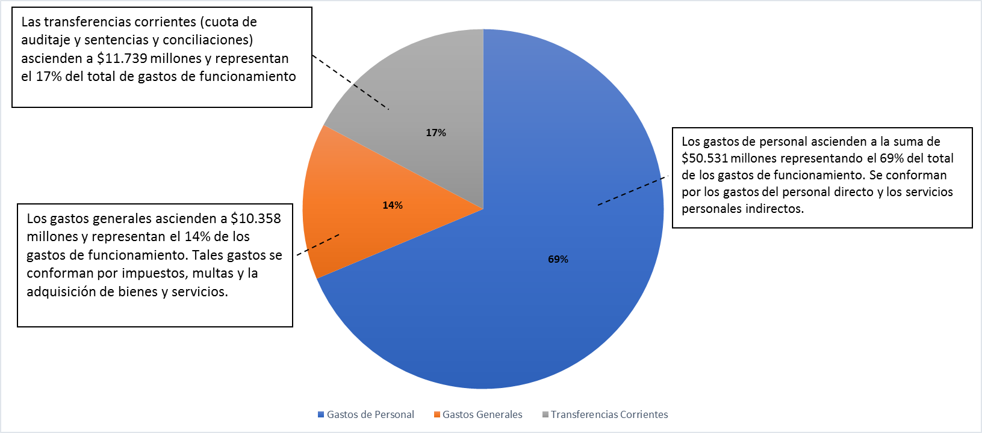

Ejecución de los Gastos de Funcionamiento al 31 de diciembre de 2018

De acuerdo con la información reportada con el aplicativo SIIF Nación II Ministerio de Hacienda y Crédito Publico Al 31 de diciembre de 2018, el presupuesto de gastos de funcionamiento presentó una ejecución en cuanto a compromisos del 98,39% equivalente a $72.398 millones.

Concepto | Apropiación vigente | Compromiso | Obligación | % Comp | % Oblig
Gastos de Personal | 50.531 | 49.653 | 49.651 | 98,26% | 98,26%
Personal Directo | 44.839 | 44.088 | 44.088 | 98,3% | 98,3%
Personal Indirecto | 5.692 | 5.565 | 5.563 | 97,8% | 97,7%
Gastos Generales | 10.358 | 10.049 | 9.993 | 97,02% | 96,48%
Impuestos y Multas | - | -
Adquisición Bs. Y Ss | 10.358 | 10.049 | 9.993 | 97,0% | 0,01%
Transferencias Corrientes | 12.694 | 12.694 | 11.809 | 100% | 93,03%
Cuota de Auditaje | 4.426 | 4.426 | 4.426 | 100% | 100%
Sentencias y Conciliaciones | 8.268 | 8.268 | 7.383 | 100% | 89,3%
Total | 73.583 | 72.396 | 71.453 | 98,39% | 97,11%
CIFRAS EN MILLONES DE PESOS

- SERVICIO DE LA DEUDA PÚBLICA INTERNA

Para la vigencia 2018 se apropiaron recursos para la ANI en el Servicio de la Deuda Pública por $666.693 millones, de los cuales el Sistema Integrado de Información Financiera registra sin situación de fondos $117.693 millones, y con situación de fondos $549.000 millones

Ejecución de los Gastos de Servicio de la Deuda Pública al 30 de junio de 2018

Al 31 de diciembre, el presupuesto de servicio de la deuda se ejecutó en un 100% lo que quiere decir que se han comprometido recursos por $666.694 millones.

Concepto | Monto
Planes de Aportes programados | $ 417.559
Giros a planes de aportes pendientes de giro | $ 131.440
Sentencias y Conciliaciones | -
Alícuota | $ 117.693.
TOTAL | $ 666.693

- PRESUPUESTO DE INVERSIÓN

El presupuesto de inversión para la vigencia 2018 definitivo es de $1.378,658 millones, conformado en un 92% por vigencias futuras, equivalentes a $1.273.177,80 y unos recursos flexibles por valor de $105,80 millones. Que corresponden al 8% del total del presupuesto de inversión y se destinó para atender diferentes necesidades en los proyectos, así como atender necesidades que apoyan las actividades misionales de la Entidad (Asesorías y Consultorías, Fortalecimiento Institucional, TIC´S, etc.).

CONCEPTO | APROPIACIÓN FINAL VIGENTE
PROYECTOS CARRETEROS - VIGENCIAS FUTURAS | $ 1.273.177,80
CARTAGENA, BARRANQUILLA | $ 5.000,00
ARMENIA PEREIRA MANIZALES | $ 2.361,34
RUTA DEL SOL SECTOR III NACIONAL | $ 178.560,25
HONDA - PUERTO SALGAR - GIRARDOT, CUNDINAMARCA, CENTRO ORIENTE | $ 110.755,18
CORREDOR PERIMETRAL DE CUNDINAMARCA | $ 47.972,05
CONEXIÓN PACÍFICO 3 | $ 10.149,43
CARTAGENA-BARRANQUILLA Y CIRCUNVALAR DE LA PROSPERIDAD | $ 138.954,18
MULALO - LOBOGUERRO | $ 213.111,21
CORREDOR BUCARAMANGA - BARRANCABERMEJA - YONDÓ | $ 34.193,67
BUCARAMANGA - BARRANCABERMEJA - YONDÓ | $ 53.538,06
RUTA DEL SOL SECTOR 2 NACIONAL | $ 48,72
CONEXIÓN NORTE | $ 64.702,93
CONEXIÓN PACÍFICO 1 | $ 96.643,41
AUTOPISTA AL RÍO MAGDALENA 2 | $ 45.048,22
CONEXIÓN PACÍFICO 2 | $ 17.976,52
RUMICHACA - PASTO | $ 35.254,79
TRANSVERSAL DEL SISGA | $ 24.035,93
RUTA DEL SOL SECTOR I NACIONAL | $ 38.046,00
AUTOPISTA AL MAR 1 | $ 13.047,83
REHABILITACION DE VIAS FERREAS A NIVEL NACIONAL | $ 142.133,69
APOYO ESTATAL A LOS PUERTOS A NIVEL NACIONAL | $ 1.644,38
PRESUPUESTO DE INVERSIÓN FLEXIBLE | $ 105.480,28
APOYO A LA GESTION DEL ESTADO. ASESORIAS Y CONSULTORIAS | $ 26.833,78
IMPLEMENTACIÓN DEL SISTEMA INTEGRADO DE GESTIÓN | $ 74,61
FORTALECIMIENTO DE LA GESTIÓN FUNCIONAL CON TECNOLOGÍAS DE LA INFORMACIÓN | $ 3.322,04
APOYO PARA EL DESARROLLO Y GESTIÓN INSTITUCIONAL DE LA ANI | $ 24.889,34
APOYO A LA GESTION DEL ESTADO. OBRAS COMPLEMENTARIAS | $ 50.360,52
TOTAL | $ 1.378.658,08

CIFRAS EN MILLONES DE PESOS

Ejecución de los Gastos de Inversión al 31 de diciembre de 2018

Al 31 de diciembre de 2018 se comprometieron recursos por valor de $1.376.644 millones, que corresponden al 99,85% de la apropiación total de los gastos de inversión, discriminados así:

CIFRAS EN MILLONES DE PESOS

Concepto | Apropiación | Compromiso | Obligación | % Comp | % Oblig
Vigencias Futuras - Proyectos Carreteros | 1.129.400 | 1.129.351 | 700.120 | 100% | 62%
Vigencias Futuras - Proyectos Férreos | 142.134 | 142.055 | 134.244 | 99,94% | 36%
Proyectos Portuarios | 1.644 | 1.644 | 1.425 | 100% | 87%
Presupuesto de Inversión Flexible - Apoyo Misional | 105.480 | 102.357 | 78.146 | 97,04% | 74%
Total | 1.378.658 | 1.376.644 | 913.935 | 99,85% | 66,27%

__________________________________________________________________________________________________________________________

